Министерство образования и науки РФ

Севастопольский государственный университет

ОТЧЕТ

по лабораторной работе №6

Приближенное решение алгебраических уравнений

по дисциплине «Численные методы»

Выполнил:

Студент группы ИВТ/б 22-о

Черняев Н.Г.

Проверил:

Папков С.О.

г. Севастополь 2018

**Цель работы**

Решить системы линейных алгебраических уравнений *A*x = b методом Гаусса и методом простой итерации.

**Вариант №10**

 

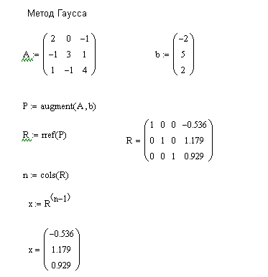

рис.1 –решение алгебраического уравнения методом Гаусса

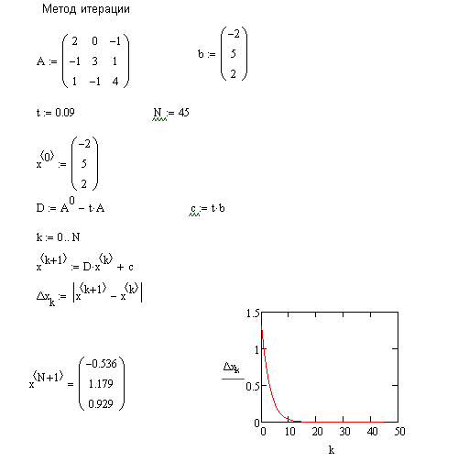

рис.2 –решение алгебраического уравнения методом простой итерации

**Вывод:**

В ходе лабораторной работы были получен практический навык решения систем линейных алгебраических уравнений методом Гаусса и методом простой итерации.